Rekonstrukce stravovacího provozu v 1. PP budovy E
objektu Hornické nemocnice s poliklinikou, Bílina – II.
Provozní podmínky
Mapa vchodů do objektu Hornické nemocnice
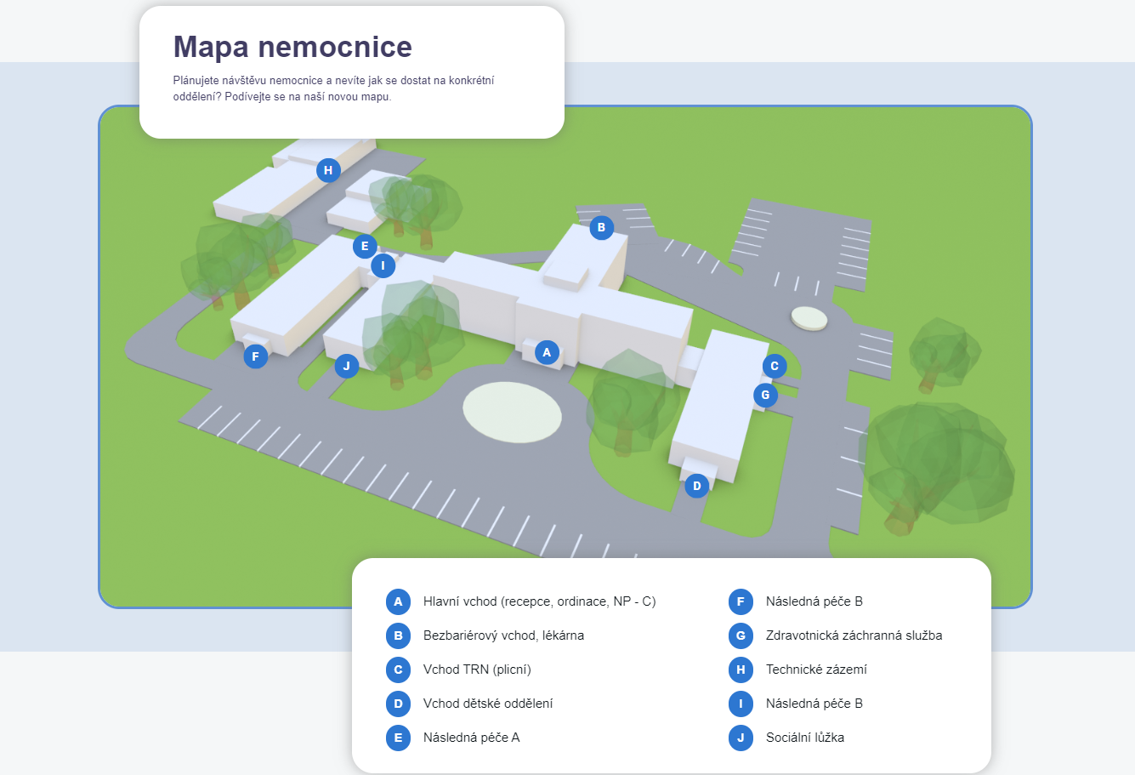

Zjednodušený situační plánek objektu Hornické nemocnice
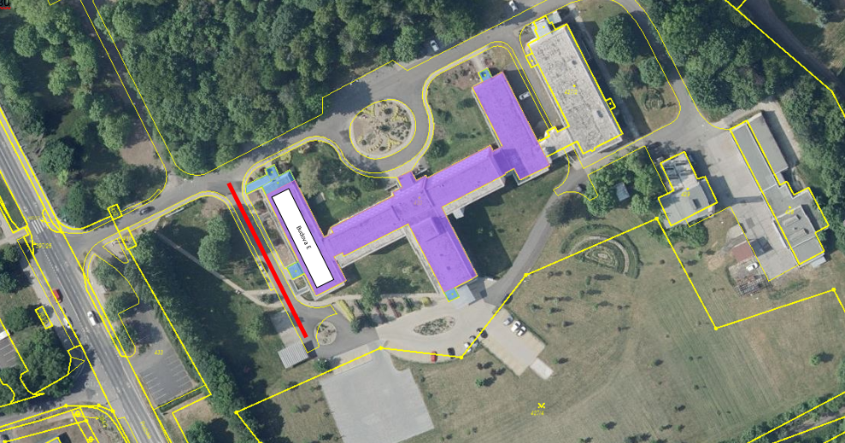

Provozní podmínky zadavatele/objednatele při realizaci stavebních prací:

- Veškeré stavební a další práce ve vnitřních prostorách stravovacího provozu, které generují zvýšenou hlučnost, lze vykonávat pouze v režimu přerušované práce tj. 1 hodina hlučné práce a následuje 1 hodina klidového režimu (úklid stavby, nošení materiálu, apod.);
- Přístup do stravovacího provozu bude zajištěn pouze přes vchod „G“, popř. rovnou přes zásobovací rampu stravovacího provozu;
- Přístupová cesta podél budovy „E“ musí být po celý den průjezdná (na situačních pláncích vyznačeno červenou linkou);
- Napojovací místa pro energie jsou přímo v místě stavby (zhotovitel je povinen tyto zdroje zajistit podružným měřidlem);
- Pohyb zaměstnanců zhotovitele mimo prostory stavby je přísně zakázán.

